办锁流程操作手册
登陆黑猫官网请用IE浏览器或者360浏览器，360浏览器请使用兼容模式！
- 新办ca锁
1、先找到办事指南，如图所示：
2、找到华测ca数字证书办理指南，如图所示：
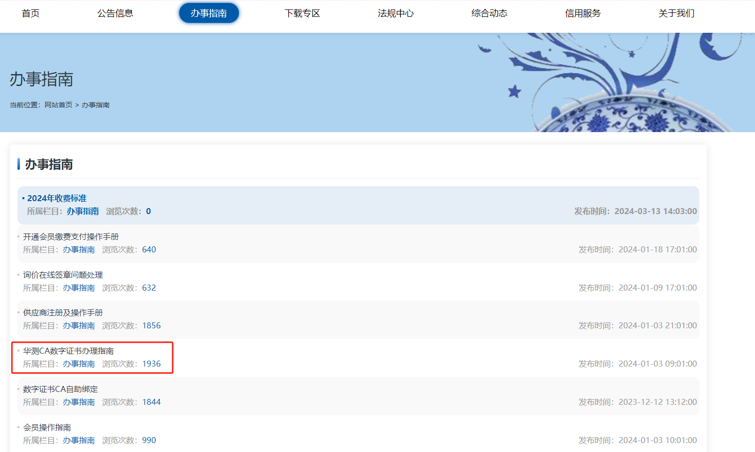

3、办理ca的网址
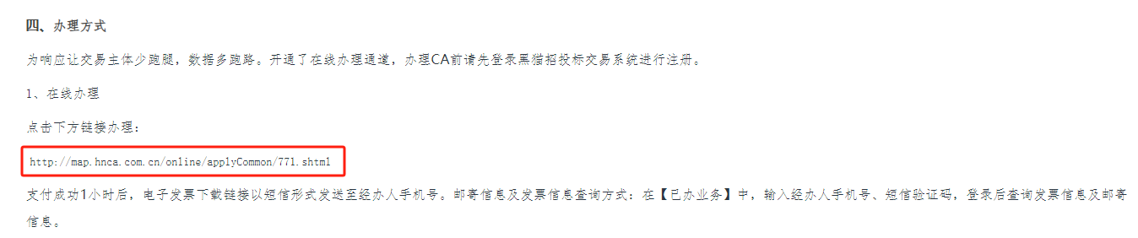
点击链接后如下图所示：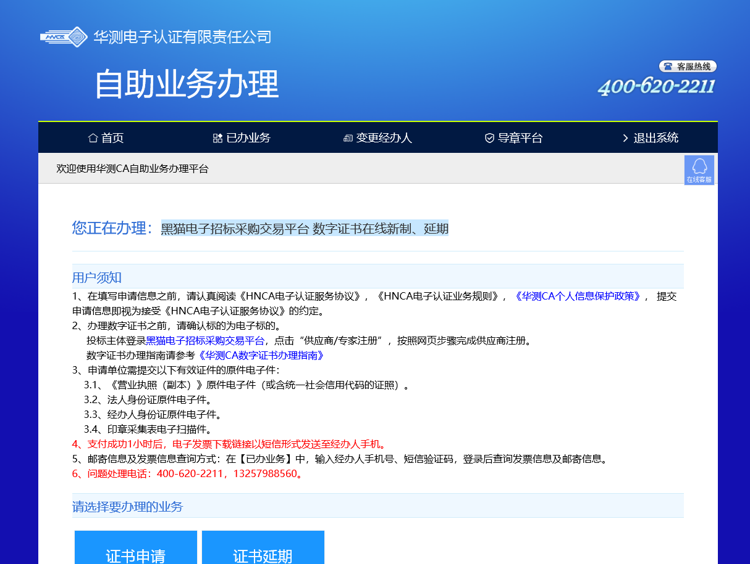

4、点击证书申请
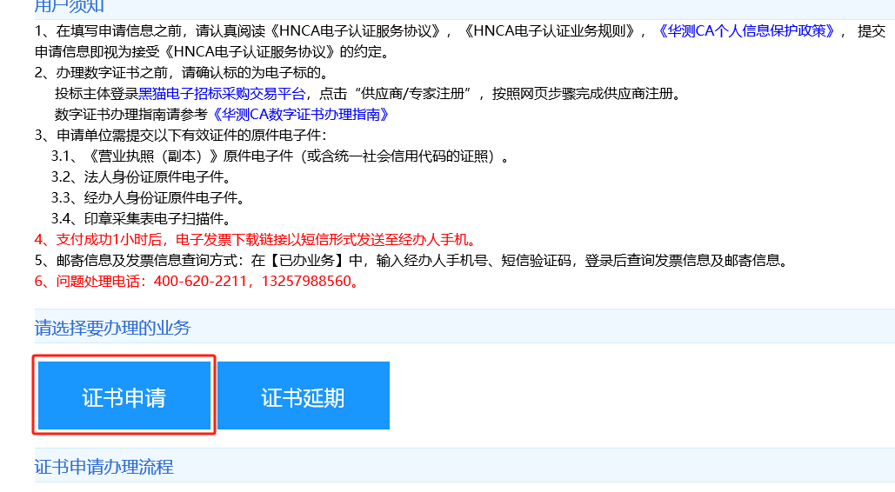
点进去如下图所示：
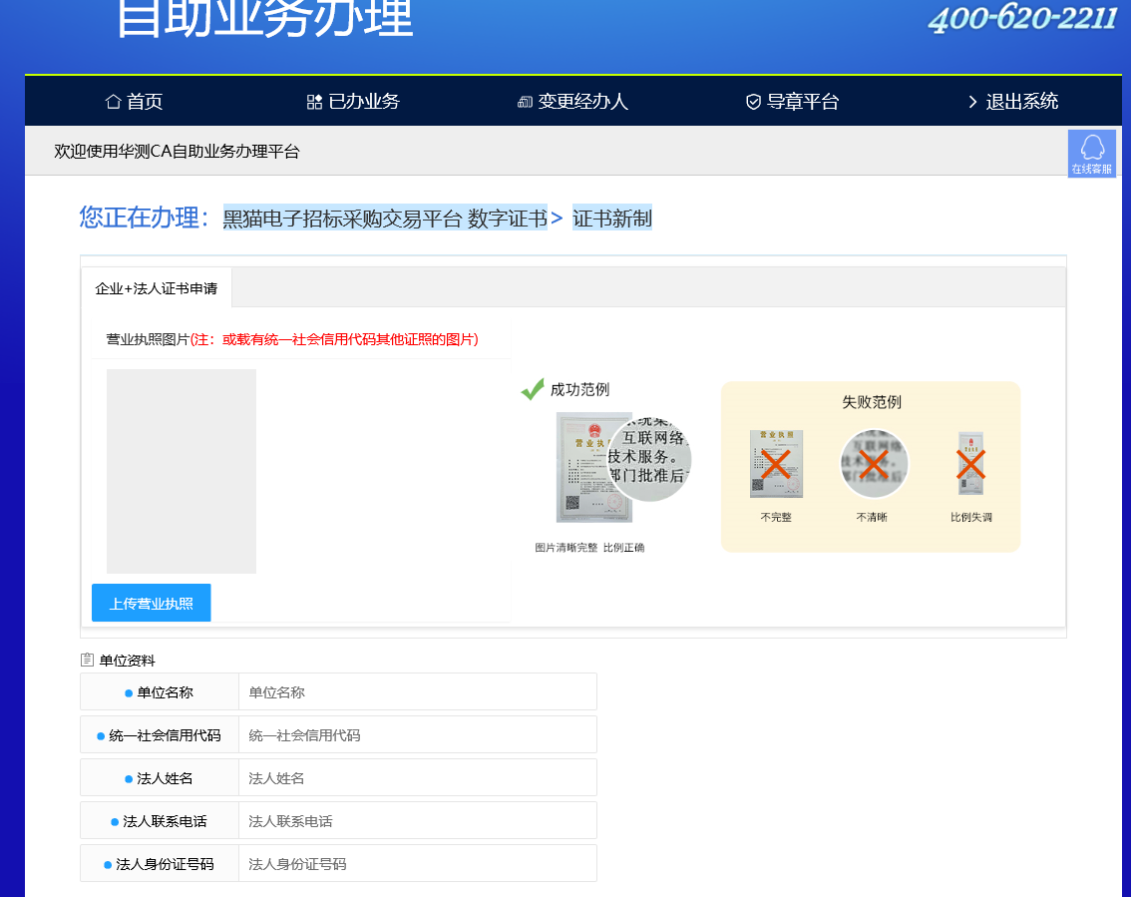

5、所有信息请都填写完整，不需要邮寄也要填邮寄信息，自取前先致电：施女士 13257988560（微信同号）
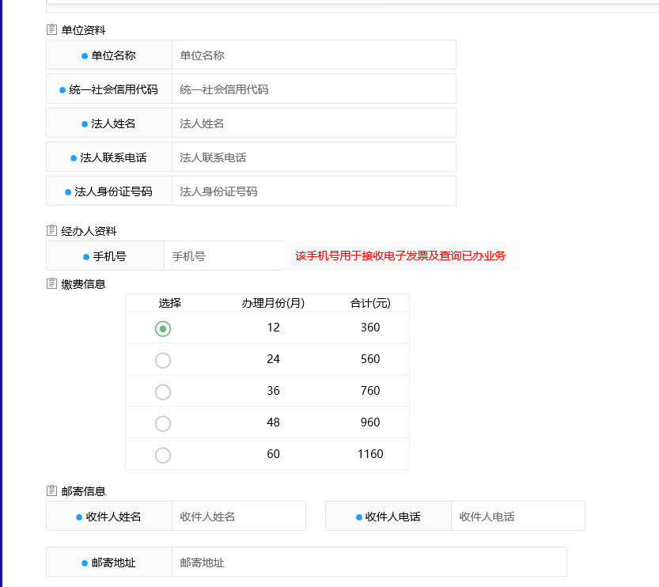
6、扫码缴费完成后请耐心等待1-2个工作日后才会邮寄ca锁，特殊情况请提前致电（五点下班，周末双休，以上非工作时间不回复见谅！）
7、收到ca锁后请去黑猫官网自助绑ca锁，绑定完成后需交黑猫平台的会员费才能正常投标。（用锁须知最后一条，办理指南里面都有）

二、续费ca
1、先找到办事指南，如图所示：
2、找到华测ca数字证书办理指南，如图所示：

3、办理ca的网址
点进去如下图所示：

4、点击证书延期
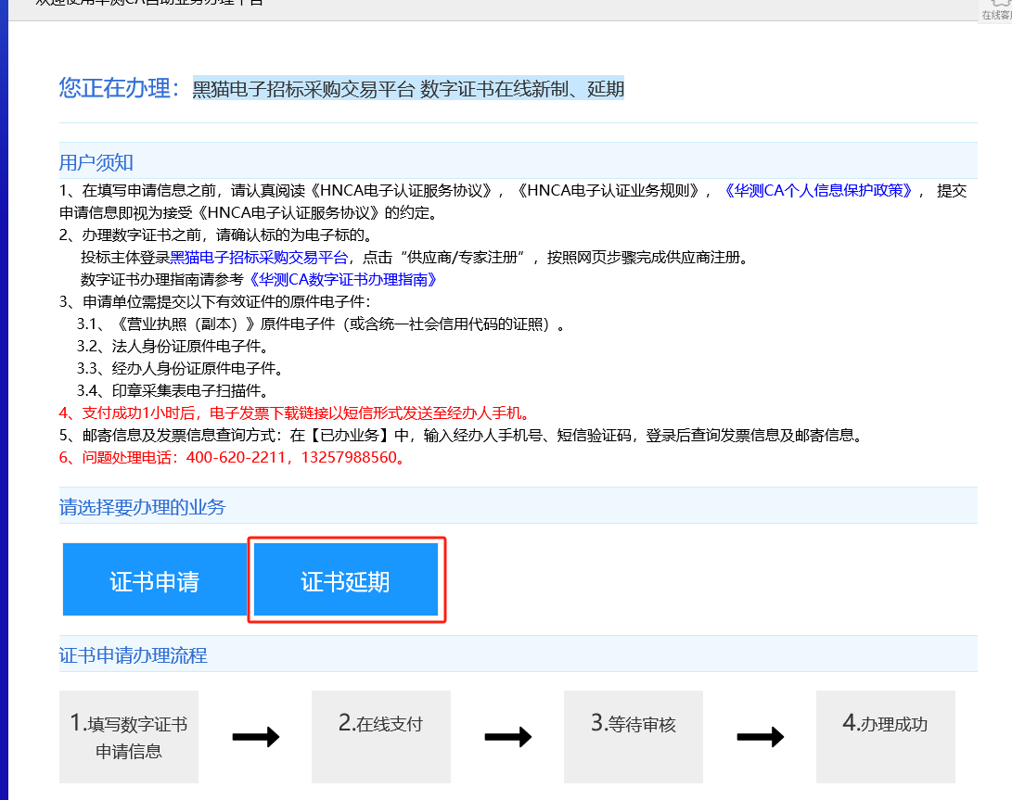
点进去如下图所示：
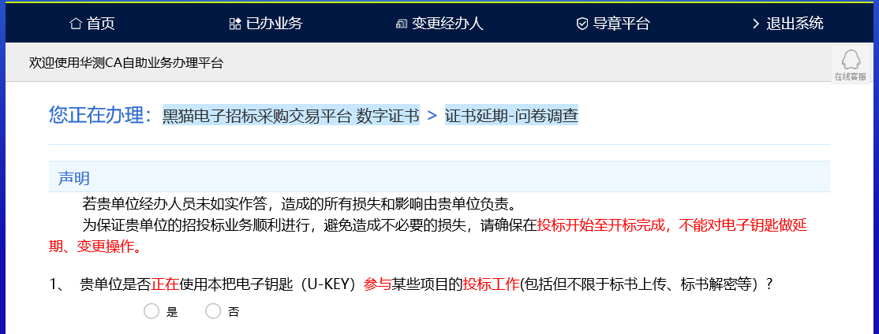
选择否

5、打开HNCA证书管理工具（互城通）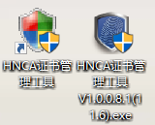两个版本都可以，打开证书管理工具，如图所示：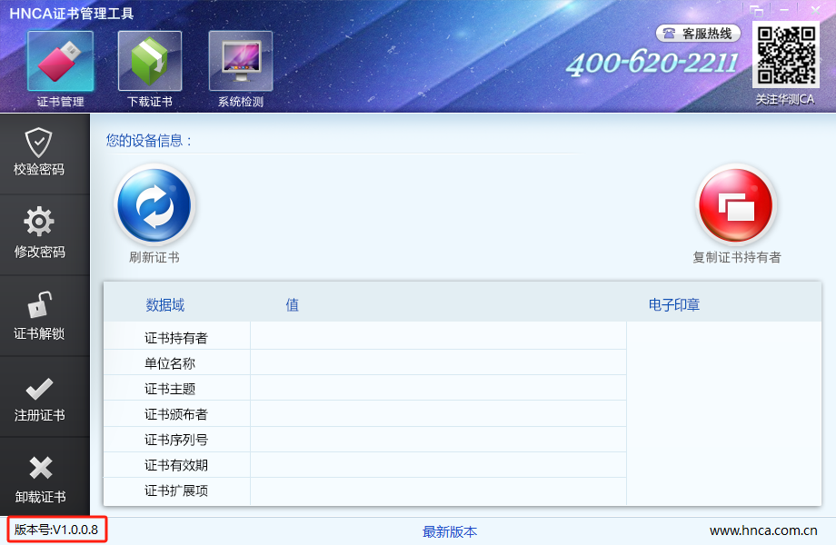
请确认版本号为1.0.0.8，如果不是请去黑猫首页找到返回旧网站，点资料下载重新下载ca签章工具
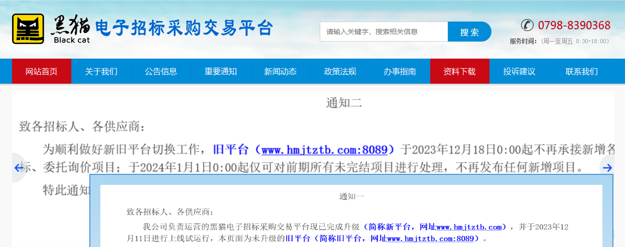
6、分别插上单位锁(对应企业证书)和法人锁（对应个人证书），一次只插一把锁
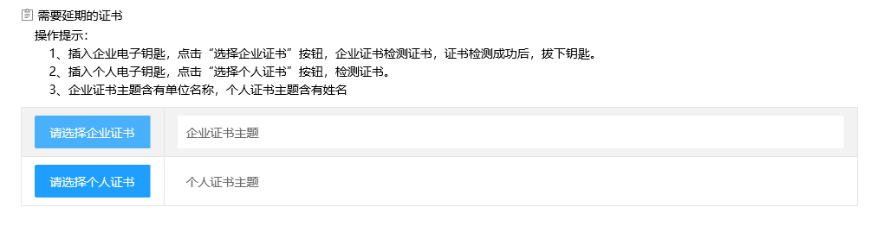
7、扫码交完费后收到发票后打开HNCA证书管理工具（互城通）找到下载证书进行下载。两把锁分别依次下载证书。如下图所示：
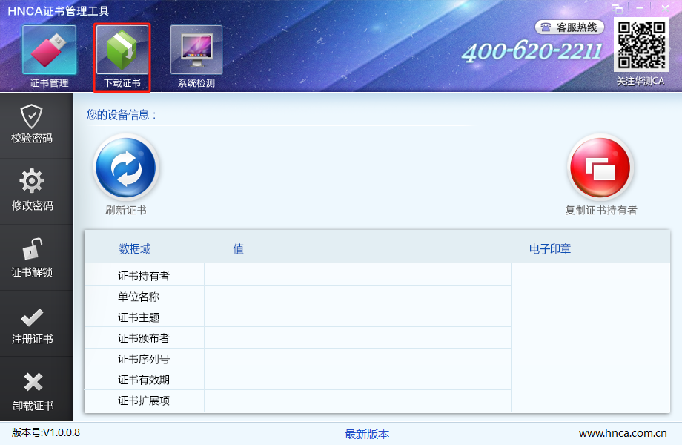
发票以短信的形式发给经办人，如果一小时左右没有收到，请先去骚扰拦截看一下。
8、下载完证书后请去黑猫官网自助绑ca锁，绑定完成后需交黑猫平台的会员费才能正常投标。如下图所示：

